1 Popis vybrané letecké údržbové organizace
Společnost JOB AIR Technic a.s. sídlí na Letišti Leoše Janáčka v Mošnově
(ICAO: LKMT, IATA: OSR). Na trhu letecké údržby je od roku 1993, kdy zahájila údržbu na českém letadle LET L410.
V roce 2008 vybudoval JOB AIR Technic nový hangár o ploše 11 680 m². V současné době se jedná o největší údržbový hangár ve střední a východní Evropě. Kapacita hangáru je až šest úzkotrupých letadel (např.: Airbus A320, Boeing 737), případně dvě širokotrupá letadla (např.: Airbus A330).
Dnes je JOB AIR Technic a.s. členem silné a stabilní skupiny CZECHSLOVAK GROUP a zaměstnává přes 250 zaměstnanců, přičemž toto číslo by se mělo v následujících letech nadále navyšovat. Je držitelem oprávnění pro údržbu EASA Part-145 (včetně Aruba, Bermuda, Ruská Federace) a FAA oprávnění č. 3J3Y421C. Dále je JOB AIR Technic certifikovanou výcvikovou organizací dle EASA Part-147 pro výcvik mechaniků B1 a B2.
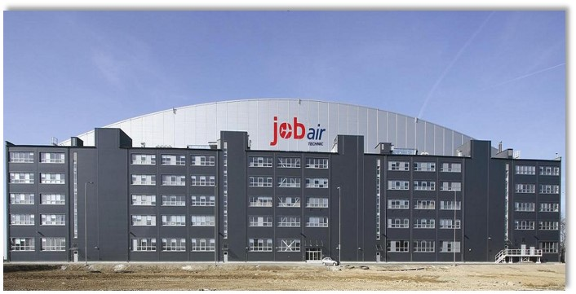
Obr. 1 – Údržbový hangár JOB AIR Technic – přední pohled [archív JOB AIR Technic] 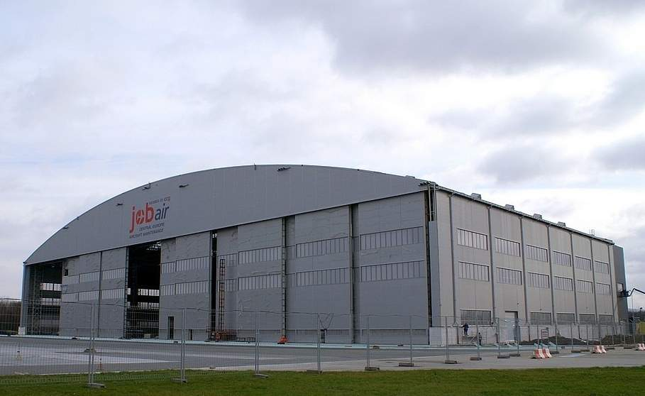
Obr. 2 – Údržbový hangár JOB AIR Technic – zadní pohled [archív JOB AIR Technic]

1. 1 Nabízené služby
JOB AIR Technic a.s. má oprávnění pro údržbu letadel typu:
- Boeing 737-300/400/500
- Boeing 737-600/700/800/900
- Airbus A318/319/320/321
- Airbus A330
- LET L410 series
- SAAB 340
Hlavním produktem, který společnost nabízí je těžká údržba:
- A-check – nejnižší typ, přibližně 1x za 500 letových hodin (FH), délka údržby okolo 12 hodin,
- B-check – přibližně 1x za 3-5 měsíců dle schváleného údržbového programu, délka údržby okolo 24 hodin,
- C-check – nejnáročnější typ, C2/C4/C6/C8/C12/D (číslice představují roky), časová náročnost od 7 dnů do 3 měsíců.
Kromě hlavního produktu nabízí JOB AIR také vedlejší produkt:
- předletová kontrola – kontrola klíčových částí letadla pro bezpečný let, probíhá v letovém režimu
- denní kontrola – kontrola klíčových částí letadla, probíhá v údržbovém režimu,
- týdenní kontrola – při údržbovém režimu, kontrola systémů a motorová zkouška,
- výměny motorů, obracečů tahu, podvozků – mohou být součástí údržby, případně samostatné revize.
Poslední částí portfolia produktů mošnovské údržbové organizace jsou doplňkové služby:
- parkování letadel,
- strukturální opravy,
- modifikace kabiny,
- konverze letadel z cestovních na nákladní a naopak,
- NDT level II, III,
- avionický, kompozitový a interiérový shop,
- vážení letadel,
- podpora laku – v rámci podpory laku může být pro zákazníka řešením
tzv.‘‘One stop solution‘‘, tedy údržba letadla + lakování na jednom místě.
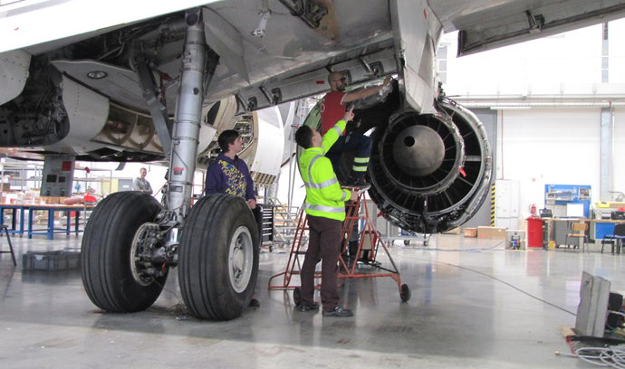
Obr. 3 – Údržba motoru v JOB AIR Technic [archív JOB AIR Technic]
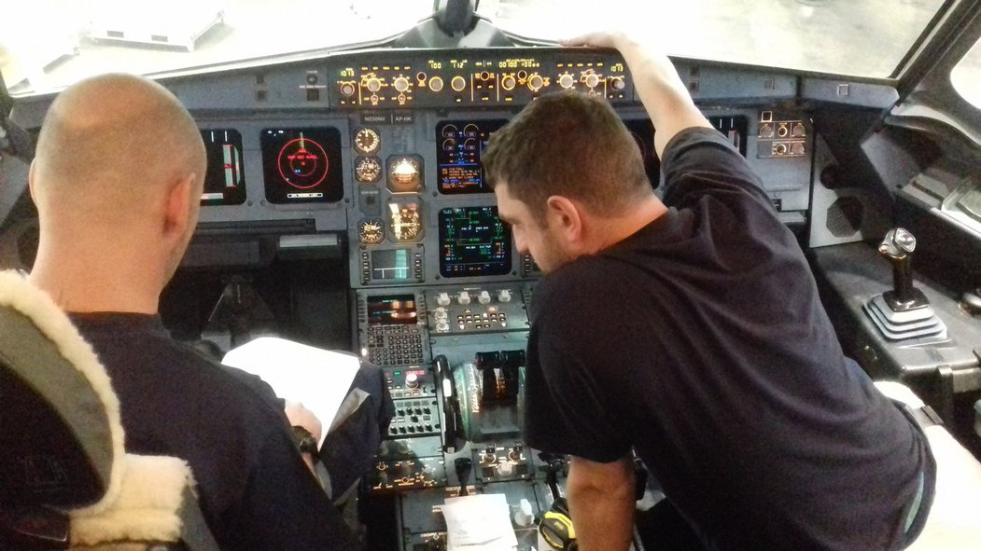
Obr. 4– Avionické testy v rámci údržby v JOB AIR Technic [archív JOB AIR Technic]

2 PEST analýza
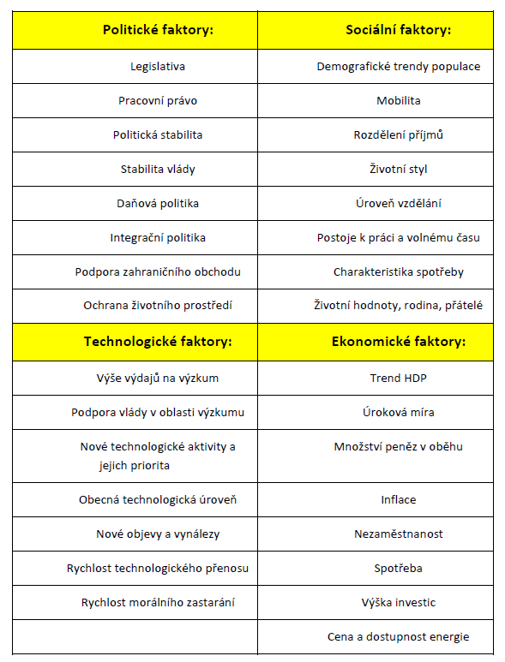
Obr. 5 – PEST analýza
PEST analýza byla zpracována tak, aby přesvědčila zákazníky o vhodnosti JOB AIR Technic jako dodavatele služeb, a také zaujala potenciální uchazeče o zaměstnání.
Výsledky PEST analýzy:
- Politické faktory (P)
- Demokratický stát
- Členství v EU a NATO
- EASA Part-145 (také Aruba, Bermuda, Ruská Federace)
- FAA oprávnění č. 3J3Y421C
- EASA Part-147 (výcviková organizace)
- Ekonomické faktory (E)
- Člen stabilní a silné skupiny CZECHOSLOVAK GROUP
- Průměrná mzda v ČR k 12/2017 29 504 Kč
- Nezaměstnanost v ČR k 12/2017 2,3%
- Sociální faktory (S)
- Dobrá dostupnost (vlak, autobus, auto, letadlo)
- Příjemné a dostupné ubytování pro zákazníky (zázemí)
- Kulturní využití v okolí
- Možnost vzdělávání
- Technologické faktory (T)
- Oprávnění na: A320 Family, A330, B737 CL/NG, SAAB 340, L410
- Interiérová dílna
- Avionická dílna
- Kompozitová dílna
- NDT level II, III
- Vážení letadel
- Logistika
- Software – Quantum Control + možnost sdílení dat do Amos.

2 PORTER model (analýza)
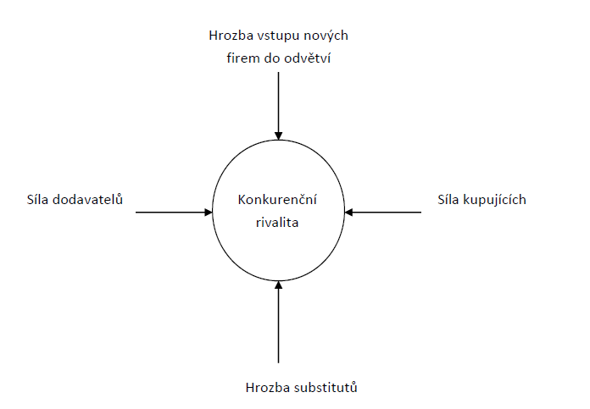
Obr. 6 – Porterův model pěti sil
- Konkurenční rivalita – 1.síla
- Počet konkurentů stoupá – nové údržbové organizace v regionu (Linetech, ČSA Technic, Sabena, atd.)
- Stávající konkurenti se stávají srovnatelnějšími – možnost údržby stejného typu letounů (Airbus A320F, Boeing 737CL/NG, pracují na možnosti údržby A330)
- Poptávka stoupá pomalu či stagnuje – COVID19 krize
- Konkurence tlačí dolů cenu za práci
- Hrozba vstupu nových firem – 2.síla
- Některé aerolinky již provozují vlastní údržbové centra – možnost rozšíření
  - Př. Ryanair, Austrian – možnost rozšíření např. o Airbus A330 = hrozba konkurence
- Úplně nová firma na blízkém letišti – možnosti: Pardubice, Brno, Karlovy Vary aj.
- Jsou potřeba velké investice – hangár, kvalifikovaní pracovníci (riziko, že odejdou od nás, přípravky, certifikace)
- Hrozba substitutů – 3.síla
- Neexistuje pro náš případ
- Síla kupujících – 4.síla
- Letecké společnosti, které mají v portfoliu A320,B737, A330
- Letecké leasingové společnosti – redelivery projekty
- Letecké společnosti, které chtějí v rámci údržby řešit lakování letadla (v sousedící firmě IAC – úspora nákladů)
- Síla dodavatelů – 5.síla
- Velké množství dodavatelů
- Ideální jsou dlouhodobé kontrakty s fixací cen
- SCM (Supply Chain Management)
- Dodavatelé externích služeb – engineering (malé množství, vysoké ceny za hodinu práce)

3 SWOT analýza
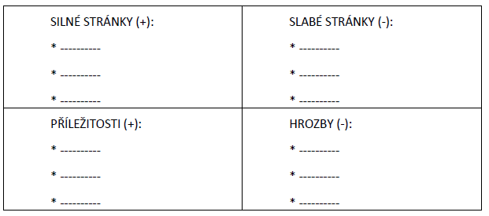
Obr. 7 – SWOT Analýza
Na základně interního šetření s vedením společnosti byla provedena SWOT analýza. Byly zhodnoceny silné a slabé stránky, příležitosti a hrozby. Výsledky SWOT analýzy:
- Silné stránky (S)
- Strategická poloha (uprostřed Evropy)
- Stabilita klíčových zaměstnanců
- Neustálý rozvoj (kvalifikace zaměstnanců, spolupráce s externími dodavateli)
- Vlastní vzdělávací program (EASA Part-147)
- Slabé stránky (W)
- Snížení produktivity ve spojení s rozšířením oprávnění o údržbě na Airbus A330
- Nízké mzdy oproti konkurenci
- Nedostatek kvalifikovaných mechaniků (nepoměr k poptávce)
- Příležitosti (O)
- Získání zákazníku využívající Airbus A330 ve své flotile
- Výstavba nového hangáru (rozšíření kapacit pro údržbu a doplňkových služeb, větší sklady)
- Rozšíření spolupráce se školami
- Hrozby (T)
- Odchod zaměstnanců k jiným zaměstnavatelům
- Finanční dopad růstu mezd
- Odchod zákazníků ke konkurenci
Na základě SWOT analýzy se JOB AIR Technic může zaměřit na využití svých silných stránek, ale především na zlepšení slabých stránek pro budoucí rozvoj.
Při strategickém plánování rozvoje by neměly být opomenuty příležitosti a hrozby,
které trh může přinést.

